## 

|  |  |
| --- | --- |
| TISKOVÁ ZPRÁVA | 24. října 2023 |

**Bidli v Rodově hlásí kolaudaci osmé etapy, desátá už má hrubou stavbu**

**Rezidenční komplex Bidli v Rodově se postupně blíží svému dokončení. V létě společnost Bidli zkolaudovala v pořadí osmou etapu, která je vyprodaná a do níž se nyní postupně stěhují noví majitelé. Zájemci o pořízení bytu v nízkoenergetických dřevostavbách u Hradce Králové mohou aktuálně vybírat z etapy desáté s 15 jednotkami. Ta má už hotovou hrubou stavbu a noví rezidenti tu mohou začít bydlet v prvním pololetí příštího roku. Závěrečné fáze má Bidli v přípravě. Dohromady developerský projekt nabídne bydlení v rodinných dvoj- a trojdomech či solitérech pro téměř 200 rodin.**

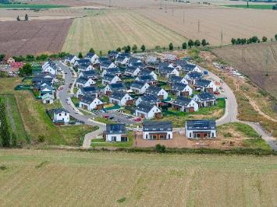Společnost Bidli úspěšně završila a vyprodala další etapu svého největšího rezidenčního projektu, který roste v Rodově u Hradce Králové. Nyní se v rámci areálu [Bidli v Rodově](https://www.bidlivrodove.eu/) soustředí na výstavbu posledních etap. Do fáze hrubé stavby, a to včetně oken a fasády, dovedl developer tu desátou, jež v pěti trojdomech zahrnuje 15 jednotek o dispozici 3+kk a podlahové ploše 80,9 či 86,2 m2. Součástí všech je zahrada a parkovací stání.

*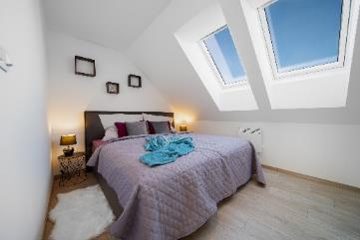„Poptávka po pořízení vlastního bydlení rozhodně neutichá. Zájemci se však musí potýkat s několika nepříznivými faktory, k nimž patří složitá situace na poli hypoték nebo vysoké ceny nemovitostí, které se vyšplhaly nahoru především ve větších městech. Při koupi vlastního bytu či domu si tak často musí vybírat mezi menší, starší nemovitostí v centru a rodinným domem na periferii s delší dojezdovou vzdáleností za občanskou vybaveností. Prostorné jednotky v našich nízkoenergetických novostavbách v Rodově představují ideální kompromis mezi bydlením v domě a bytě, který je navíc cenově srovnatelný s oběma variantami. Noví obyvatelé se mohou těšit jednak na rychlé spojení za všemi výhodami Hradce Králové a jednak na útulnou a rodinnou atmosféru s přírodou v okolí. Navíc nabízíme i možnost financování formou družstevního vlastnictví,“* říkáředitel [Bidli development](https://www.bidli.cz/development/) Roman Weiser a dodává: *„Velkým benefitem desáté etapy projektu Bidli v Rodově je navíc to, že budoucí majitelé se mohou nastěhovat velmi rychle, a sice za zhruba 4 měsíce od podpisu smlouvy o smlouvě budoucí kupní, jelikož aktuálně máme hotové hrubé stavby domů.“*

*Interiér vzorového bytu Bidli v Rodově*

**Ekologické bydlení, které šetří energie**

Montované dřevostavby desáté etapy se nově staví s tzv. difúzně otevřenou konstrukcí. Ta pomáhá regulovat vlhkost v objektu pomocí přirozené výměny vodních par mezi interiérem a exteriérem, což vede k lepšímu zachování kvality stavby a většímu komfortu bydlení. *„Hladiny vlhkosti sledujeme díky vlhkostním čidlům firmy Senzomatic umístěným v konstrukci domu, pomocí kterých se předchází škodám způsobeným nadměrnou vlhkostí a tím se prodlužuje životnost našich dřevostaveb,“* vysvětluje Roman Weiser a doplňuje: „*Udržování optimální hladiny vlhkosti v interiéru přispívá k vytvoření zdravějšího vnitřního prostředí, kde nedochází ke kondenzaci a snižuje se riziko plísní či výskytu alergenů. Naše dřevostavby jsou tak ideální například pro alergiky.“*

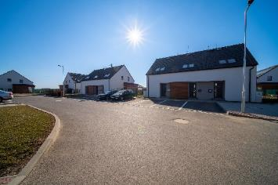Kvalitní dřevostavby vznikají ve vlastním závodě společnosti Bidli v Červeném Kostelci. Výstavba v konstantních podmínkách výrobní haly je díky začlenění inovativní technologie prefabrikace přesnější a materiál nepodléhá riziku znehodnocení povětrnostními vlivy během montáže. Prefabrikace současně zvyšuje rychlost výroby – kompletní výstavba od dokončení základové desky po fázi hrubé stavby trvá pouhých 5️ až 7 pracovních dnů podle náročnosti typu domu. Dřevo je navíc udržitelným a obnovitelným stavebním materiálem, což pomáhá snižovat ekologickou zátěž. Během výstavby dřevostaveb na rozdíl od budov z cihel či betonu vzniká až o 70 % méně CO2.

Všechny byty v desáté etapě budou dále vybaveny vlastní fotovoltaickou elektrárnou na výrobu elektrické energie. To společně s nízkoenergetickou konstrukcí dřevostavby přinese nižší měsíční náklady (např. na vytápění, osvětlení, vaření a ohřev teplé vody) a větší energetickou soběstačnost.

**Lokalita, kde se dobře bydlí**

Velký benefit nové čtvrti představuje klidné okolí Hradce Králové, které kombinuje výhody bydlení ve městě a poblíž přírody. Přímo u rezidenčního komplexu se chystá autobusová zastávka pro pravidelnou linku směřující do východočeské metropole. Do ní se dá dopravit jednoduše i vlakem nebo za pouhých 15 minut autem. Snazší spojení s dalšími okolními městy, ale i s Prahou pak zajistil nově vybudovaný sjezd na dálnici D11.

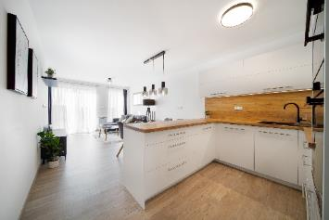V blízkosti Rodova, jež spadá pod obec Smiřice, nechybí potřebná občanská vybavenost. V dojezdové vzdálenosti do 5 minut autem se nachází škola, školka, obchod s potravinami, restaurace, městský úřad, ordinace zubního lékaře či pošta. Pestré jsou rovněž možnosti pasivního i aktivního odpočinku. Příroda královehradeckého kraje nabízí spoustu možností, kam vyrazit na procházku, výlet nebo za sportem. Oblíbené jsou místní trasy pro jízdu na kole či bruslích, děti si pak dosyta mohou užít nedaleká hřiště.

*Interiér vzorového bytu Bidli v Rodově*

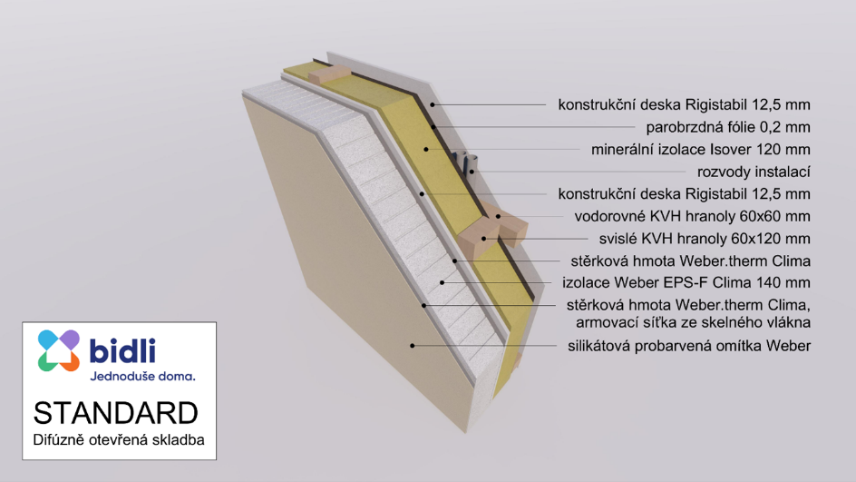

*Schéma difuzně otevřené skladby dřevostavby*

[**BIDLI holding**](https://www.bidli.cz/)***, a.s.,*** *je největším komplexním projektem pro bydlení v České republice. Společnost jako jediná na trhu řeší kompletní škálu služeb – realitní činnost, hypoteční poradenství, rezidenční development, družstevní bydlení, pojištění, dodávku energií a fotovoltaických elektráren, výrobu dřevostaveb a nábytku i designové řešení interiéru. Klientovi je tak schopna zajistit nové bydlení i vše, co k němu potřebuje.*

*V roce 2021 se BIDLI rozšířila o novou divizi BIDLI auto – s výhradním zastoupením pro prodej vozů třetí největší automobilky Dongfeng v České republice.*

***Další informace:***

**Crest Communications**

Marcela Kukaňová, tel.: +420 731 613 618, [marcela.kukanova@crestcom.cz](mailto:marcela.kukanova@crestcom.cz)

Michaela Muczková, tel.: +420 778 543 041, [michaela.muczkova@crestcom.cz](mailto:michaela.muczkova@crestcom.cz)

[**www.crestcom.cz**](http://www.crestcom.cz)**;** [**www.bidli.cz**](http://www.bidli.cz)**;** [**www.bidlivrodove.eu**](http://www.bidlivrodove.eu)